API

API 设计
- 数据加密
对称加密: DES, AES等； 性能
非对称加密: RSA等; 安全
综合性能 + 安全: HTTPS

- 数据加签
防篡改；
md5 加 salt

- 时间戳机制
客户端时间戳，超过一定时间范围的请求无效；

- Appid 机制
先开通，再使用；
客户端调用需要提供: appid + 密钥
全局唯一, 趋势递增(数据库索引性能好)

- 限流机制
令牌桶、漏桶、计数器等。参见《dubbo.doc》

- 黑名单机制
用户状态

- 数据合法性校验
签名、必填项、长度、类型、格式等

API 网关
应用场景
Open API 平台
企业需要将自身数据、能力等作为开发平台向外开放，通常会以rest的方式向外提供，例如淘宝开放平台、腾讯公司的QQ开发平台、微信开放平台。
涉及到客户应用的接入、API权限的管理、调用次数管理等，必然会有一个统一的入口进行管理，这正是API网关可以发挥作用的时候。
暂没有其他竞争方案。
微服务网关
微服务搭建的系统。负载均衡，缓存，路由，访问控制，服务代理，监控，日志等
竞争方案： 新兴的基于无API网关的架构
Service Mesh
dubbo: dubbo 架构中，通常不需要网关，由客户端直接访问服务提供方，由注册中心向客户端返回服务方的地址。
API 服务管理
遗留系统之间的api调用, 处理调用关系。

分类
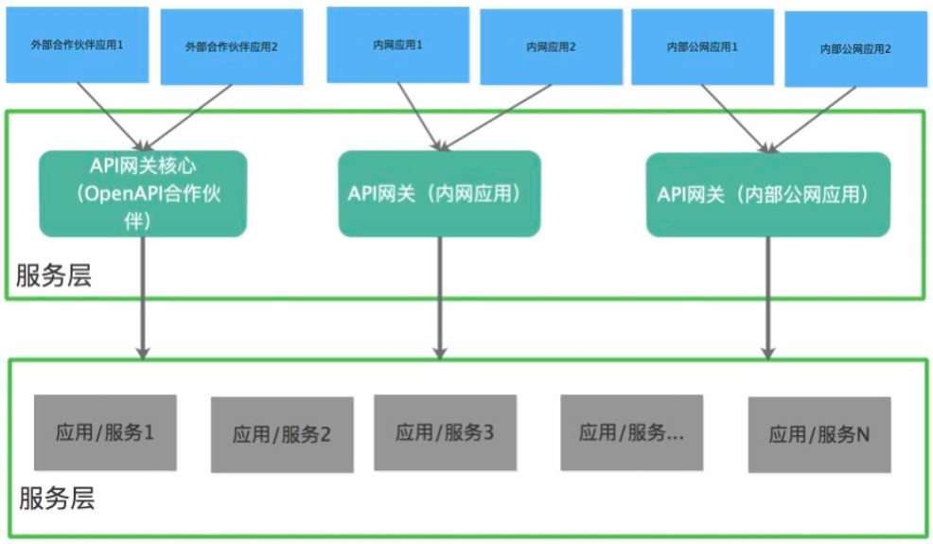
Open API 网关（外部合作伙伴）
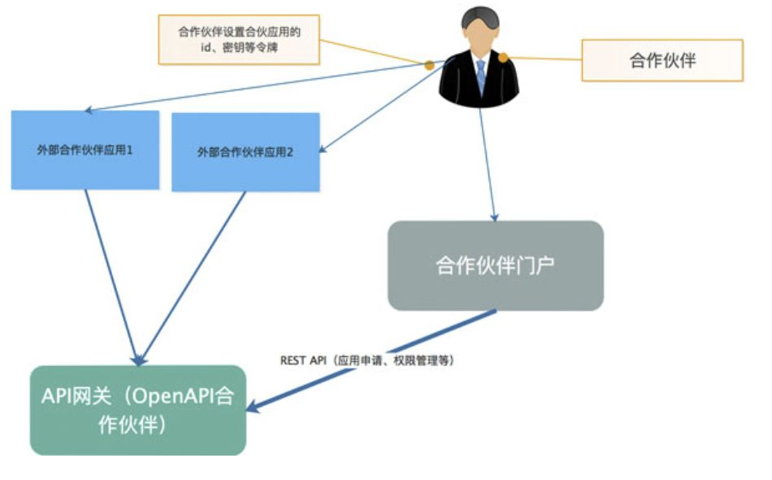
有一个合作伙伴门户，用于合作伙伴使用，来申请应用；
简单的场景，没有这样一个门户，由公司运维人员直接添加或作伙伴id/密钥等。

API网关（企业自身内部应用）
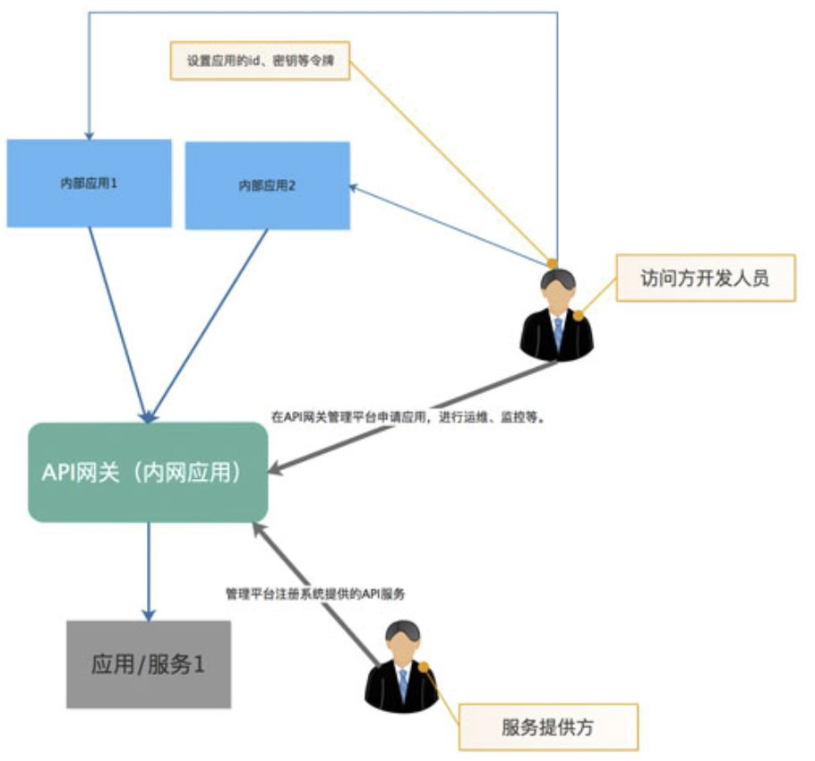
充当微服务网关的角色。

API 网关 (企业自身公网应用)
可以与OpenAPI 共用，也可以独立。

解决方案
公有云：Amazon API Gateway， 阿里云API网关，腾讯云API网关。
私有云：
Kong kong是基于Nginx+Lua进行二次开发的方案；
Netflix Zuul，zuul是spring cloud的一个推荐组件；
orange,这个开源程序是国人开发的；
自开发：
基于Nginx+Lua+ OpenResty： Kong,orange都是基于这个方案。
基于Netty、非阻塞IO模型：
基于Node.js： 利用node.js 非阻塞特性;
基于java Servlet: zuul, 效率不高。

源

重构
我喜欢TDD，确保类中方法都有对应的tests, 这样在重构时将会非常有利，重构最怕的是重构出新的bug，有了高质量的tests, 重构时只要确保所有都通过，就能消除大部分的bug, 关键是重构的心理压力减小很多。

- 消除重复代码

- 大方法分割成小方法

- 条件分支优化.
卫语句
将不满足某些条件的情况放在方法前面，并及时跳出方法，以免对后面的判断造成影响
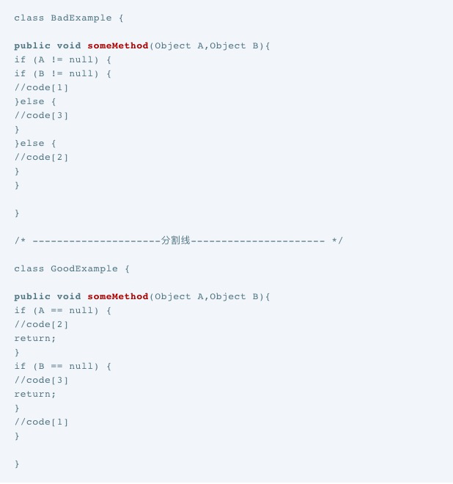

合并分支条件
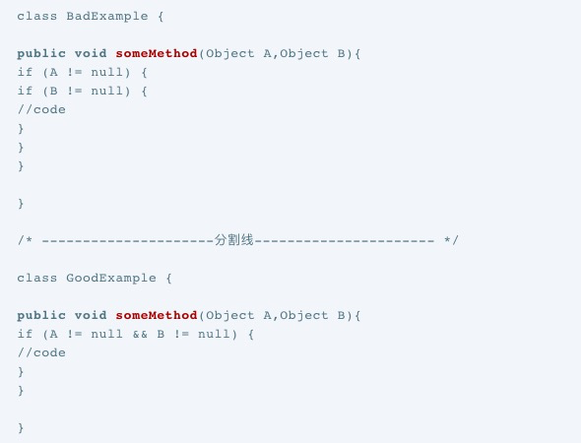

- 去掉临时变量
像不使用一次性筷子一样不使用一次性变量。
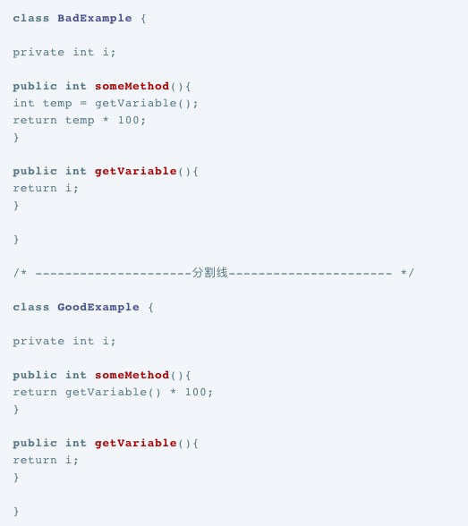
- 消除长参数列表
封装参数列表
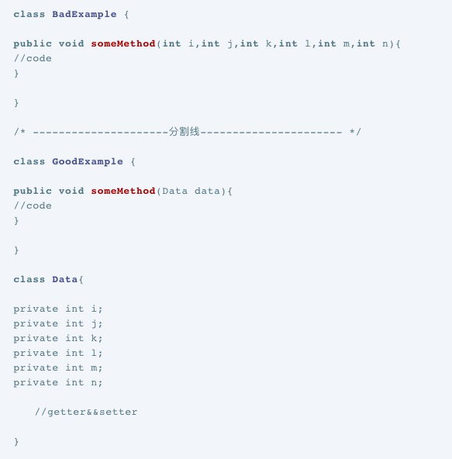

- 提取常量
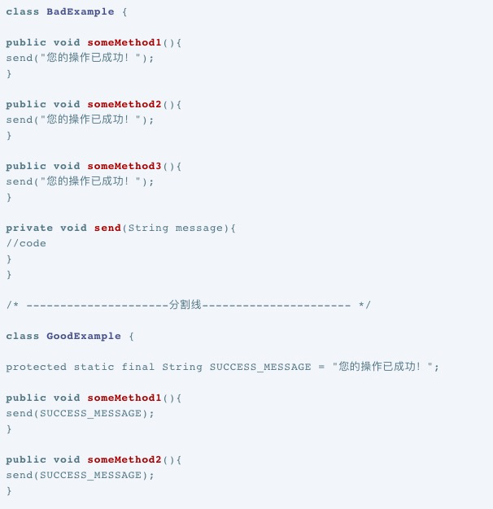
- 让类提供它该提供的方法
有些方法放在它该在的类中会更合适。
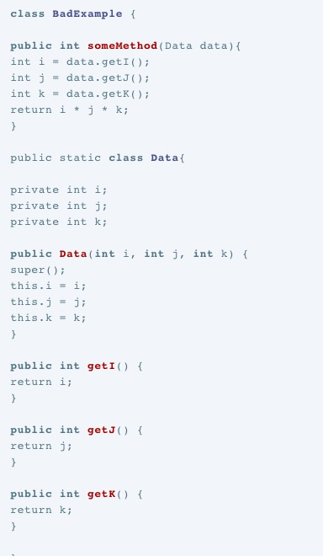
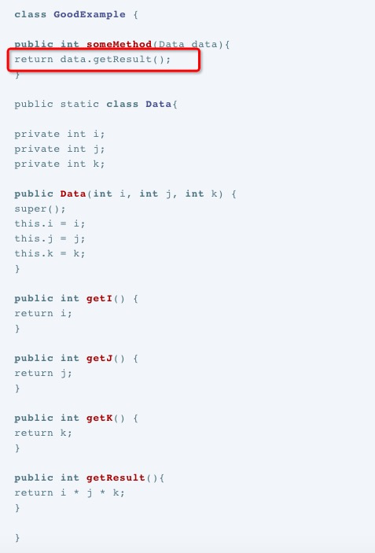

- 拆分大的类

- 提取重复属性和方法

DevOps

DevOps
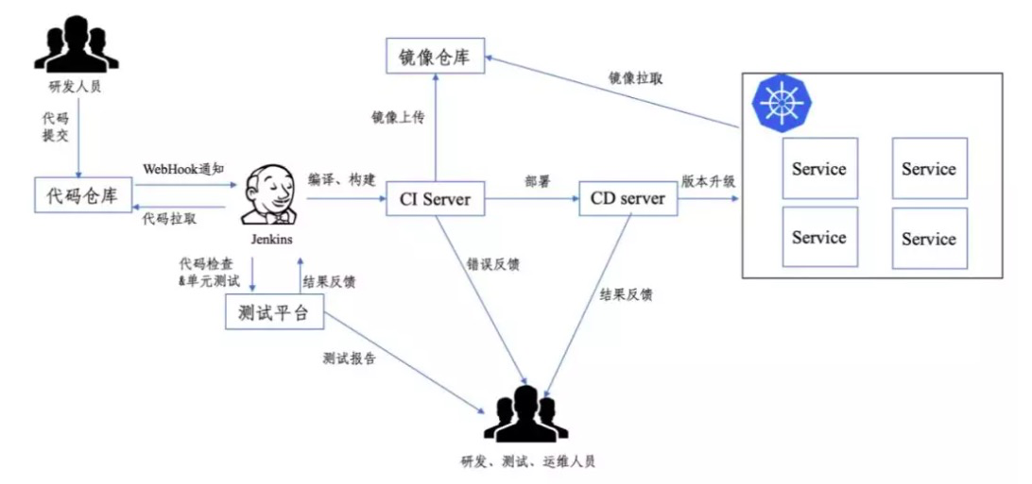
整个环境主要由 6 部分组成。
1、代码仓库 Gitlab 。
2、容器技术 Docker 。
3、持续集成工具 Jenkins 。
4、代码质量检测平台 SonarQube 。
5、镜像仓库 Harbor 。
6、容器集群管理系统 Kubernetes
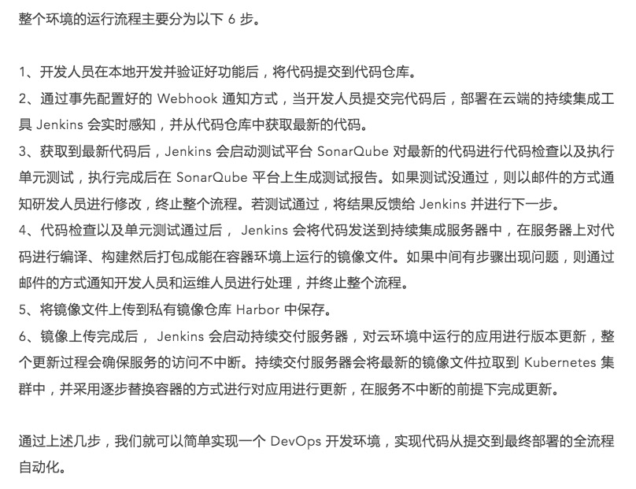

Serverless
将开发人员从繁琐的运维工作中解放出来，只需要按运行时长对资源进行付费即可。和 DevOps 概念提倡的是通过一系列工具和自动化的技术来降低运维的难度，促进研发运维一体化不同， Serverless 更像是一种 NoOps，即通过“不用做”的方式来解决“如何更高效做”的问题。
函数计算（FAAS）
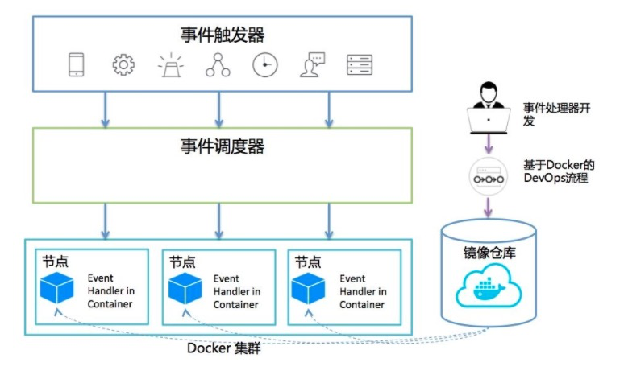
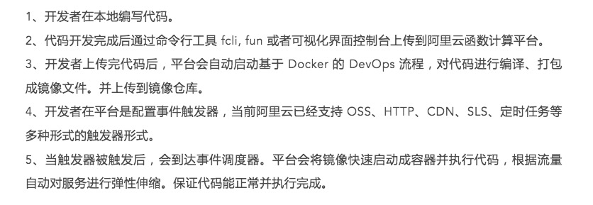

源
- 公众号: 朱小厮的博客 - 20200323 - 从 DevOps 到 Serverless.

